«"
1 – кесте. ЭҮП арқылы ҚФБ әрекеттердің сипаттамасы

Негізгі үдерістің (қызмет барысы, желісі) әрекеттері
1 | Әрекет № (қызметтердің барысы мен желісі) | 1 | 2 | 3 | 4 | 5 | 6
2 | ҚФБ, АЖ атауы | Алушы | ЭҮП | Алушы | ПШЭП | ЭҮП | Алушы
3 | Әрекет атауы (барыс, үдеріс) және солардың сипаттамасы | ЭЦҚ тіркеу куәлігін Алушының компьютердің интернет-браузерінде  тіркелу | Алушының деректерінде бар бұзушылықтарға байланысты бас тарту туралы хабарламаны қалыптастыру | Алушы қажетті құжаттарды электрондық түрде тіркелумен сұраудың қалыптастырып электрондық мемлекеттік қызметті қалыптастырады | Электрондық мемлекеттік қызметті көрсетуге ақы төлеу | Төленген ақының болмауына байланысты бас тарту туралы хабарламаны қалыптастыру | Алушы сұрау салуды растау үшін (қол қоюға) ЭЦҚ таңдайды
4 | Аяқталу нысаны (деректер, құжат,ұйымдық-өкімдік шешім) | Сұрау салудың табысты қалыптастыру жөнінде хабарламаны айқындау | Сұрау салатын электрондық  мемлекеттік қызметті көрсетуден бас тарту туралы хабарламаны қалыптастыру | Сұрау салудың табысты қалыптастыру жөнінде хабарламаны айқындау | Әрекеттің табысты аяқталуы туралы хабарламаны айқындау | Сұрау салынатын электрондық мемлекеттік қызмет көрсетуден бас тарту туралы хабарламаны қалыптастыру | Сұрау салуды жолдау
5 | Орындалу мерзімдері | 10–15 секунд | 20 секунд | 1,5 минут | 1,5 минут | 20 секунд | 10–15 секунд
6 | Келесі әрекеттің нөмірі | 2–Алушының деректерде бұзушылықтар бар болса; 3–авторизациялау табысты өткенде | – | 4 | 5 –төлемақысын жасамағанда, 6 – төлемақысын  жасағанда | – | 7– егер ЭЦҚ қате анықталса, 8 – егер ЭЦҚ қатесіз болса

Негізгі үдерістің (қызмет барысы, желісі) әрекеттері
1 | Әрекет № (қызметтердің барысы мен желісі) | 7 | 8 | 9 | 10 | 11
2 | ҚФБ, АЖ атауы | ЭҮП | Алушы | «Е-лицензиялау»ММБ АЖ | «Е-лицензиялау» ММБ АЖ | «Е-лицензиялау»ММБ АЖ
3 | Әрекет атауы (барыс, үдеріс) және солардың сипаттамасы | Алушының ЭЦҚ дұрыстығы расталмағанына байланысты электрондық мемлекеттік қызмет көрсетуден бас тарту туралы хабарламаны қалыптастыру | ЭЦҚ арқылы сұрауды  Растау  (қол қою) | Арызды, электрондық  құжатты (қызмет  алушының сұрауды)  «Е-лицензиялау» АЖ тіркеу мен өңдеу | Алушының «Е-лицензиялау» АЖ деректерінде бұзушылықтарына байланысты бас тарту туралы хабарламаны қалыптастыру | Электрондық құжат (электрондық лицензия)
4 | Аяқталу нысаны (деректер, құжат,ұйымдық-өкімдік шешім) | Сұратылған электрондық мемлекеттік қызмет көрсетуден бас тарту туралы хабарламаны қалыптастыру | Сұрауды жолдау | Арызға нөмір беріп, сұрауды тіркеу | Сұратылған электрондық мемлекеттік қызмет көрсетуден бас тарту туралы хабарламаны қалыптастыру | Электрондық лицензия
5 | Орындалу мерзімдері | 10–15 секунд | 1,5 минут | 1,5 минут | 20 секунд | Лицензия алу үшін-  15жұмыс күн; лицензияны қайта ресімдеу үшін-  10жұмыс күн  Телнұсқаны алу үшін-  2 жұмыс күн
6 | Келесі әрекеттің нөмірі | - | - | 10-Алушыны біліктілік талаптарына лицензия беру негіздерге сәйкестілігін қызмет берушімен тексеруін өткізу | -

2 кесте. Қызмет беруші арқылы ҚФБ әрекеттердің сипаттамасы

Негізгі үдерістің (қызмет барысы, желісі) әрекеттері
1 | Әрекет № (қызметтердің барысы мен желісі) | 1 | 2 | 3 | 4 | 5
2 | ҚФБ, АЖ атауы | Қызмет беруші | «Е-лицензиялау» ММБ АЖ | Қызмет беруші | ЗТ ММБ/ЖТ ММБ | «Е-лицензиялау» ММБ АЖ
3 | Әрекет атауы (барыс, үдеріс) және солардың сипаттамасы | «Е-лицензиялау» ММБ АЖ авторизациялау | қызмет беруші қызметкердің деректерінде  бұзушылықтарға байланысты авторизациялаудан бас тарту туралы хабарламаны қалыптастыру | қызмет берушінің қызметкерімен электрондық мемлекеттік қызметті таңдау | Алушы деректерін тексеруіне сұрауды ЗТ ММБ /ЖТ ММБ жолдау | ЗТ ММБ /ЖТ ММБ Алушы мәліметтердің жоқ болуына байланысты деректердің алу мүмкіндігі жоқ жөнінде хабарламаны қалыптастыру
4 | Аяқталу нысаны (деректер, құжат,ұйымдық-өкімдік шешім | Сұраудың сәтті қалыптастыру жөнінде хабарламаны айқындау | Сұратылған электрондық мемлекеттік қызмет көрсетуден бас тарту туралы хабарламаны қалыптастыру | Сұраудың сәтті қалыптастыру жөнінде хабарламаны айқындау | Сұрауды жолдау | Сұратылған электрондық мемлекеттік қызмет көрсетуден бас тарту туралы хабарламаны қалыптастыру
5 | Орындалу мерзімдері | 10–15 секунд | 20 секунд | 1,5 минут | 1,5 минут | 20 секунд
6 | Келесі әрекеттің нөмірі | 1 - Қызмет беруші қызметкердің логин мен пароль мәліметтердің дұрыстығын  «Е-лицензиялау» ММБ АЖ тексеру | – | 4 | 5-Алушының деректерде бұзушылық болса;  6–авторизациялау сәтті өтсе | -

Негізгі үдерістің (қызмет барысы, желісі) әрекеттері
1 | Әрекет № (қызметтердің барысы мен желісі) | 6 | 7 | 8 | 9
2 | ҚФБ, АЖ атауы | Қызмет беруші | «Е-лицензиялау» ММБ АЖ | «Е-лицензиялау» ММБ АЖ | «Е-лицензиялау» ММБ АЖ
3 | Әрекет атауы (барыс, үдеріс) және солардың сипаттамасы | Құжаттардың тіркелуімен сұраудың нысанын толтыру | электрондық құжатты (Алушының сұрауды)  «Е-лицензиялау» ММБ АЖ тіркеу мен өңдеу | «Е-лицензиялау» ММБ АЖ Алушының деректерде бұзушылықтарға байланысты сұратылған электрондық мемлекеттік қызмет көрсетуден бас тарту туралы хабарламаны қалыптастыру | Электрондық құжат (электрондық лицензия)
4 | Аяқталу нысаны (деректер, құжат,ұйымдық-өкімдік шешім | Сұраудың сәтті қалыптастыру жөнінде хабарламаны айқындау | Арызға нөмір беріп, сұрауды жүйеде тіркеу | Сұратылған электрондық мемлекеттік қызмет көрсетуден бас тарту туралы хабарламаны қалыптастыру | Электрондық лицензия
5 | Орындалу мерзімдері | 10–15 секунд | 10-15 секунд | 20 секунд | Лицензия алу үшін-  15жұмыс күн; лицензияны қайта ресімдеу үшін-  10жұмыс күн  Телнұсқаны ал үшін-  2 жұмыс күн у
6 | Келесі әрекеттің нөмірі | - | 8 – «Е-лицензиялау» АЖ сұрау жөнінде деректер болса, 9 – сұрау бойынша деректер табылса | - | -
3 кесте. ХҚКО арқылы ҚФБ әрекеттердің сипаттамасы

Негізгі үдерістің (қызмет барысы, желісі) әрекеттері
1 | Әрекет № (қызметтердің  барысы мен желісі) | 1 | 2 | 3 | 4 | 5
2 | ҚФБ, АЖ атауы | ХҚҚО АЖ АЖО | ХҚКО | ХҚКО | ЗТ ММБ /ЖТ ММБ АЖ | ХҚКО
3 | Әрекет атауы (барыс, үдеріс) және солардың сипаттамасы | «Е-лицензиялау» ММБ АЖ авторизациялау | Электрондық мемлекеттік қызметті таңдау | ЗТ ММБ /ЖТ ММБ Алушының деректерін тексеруге сұрауды жолдау | деректерде бұзушылықтарға байланысты сұратылған электрондық мемлекеттік қызмет көрсетуден бас тарту туралы хабарламаны қалыптастыру | ЭЦҚ арқылы құжаттардың тіркелуімен сұраудың нысанын толтыруымен растау
4 | Аяқталу нысаны (деректер, құжат,ұйымдық-өкімдік шешім | Арызға нөмір беріп, сұрауды жүйеде тіркеу | Сұраудың сәтті қалыптастыру жөнінде хабарламаны айқындау | Сұрауды жолдау | Дәлелді жауапты қалыптастыру | Сұраудың сәтті қалыптастыру жөнінде хабарламаны айқындау
5 | Орындалу мерзімдері | 30 секунд – 1 минут | 30 секунд | 1,5 минут | 1,5 минут | 30 секунд– 1 минут
6 | Келесі әрекеттің нөмірі | 2 | 3 | 4 –Алушының деректерде бұзушылық бар болса; 5 – бұзушылық жоқ болса | - | -

Негізгі үдерістің (қызмет барысы, желісі) әрекеттері
1 | Әрекет № (қызметтердің  барысы мен желісі) | 6 | 7 | 8 | 9
2 | ҚФБ, АЖ атауы | ХҚКО | «Е-лицензиялау» ММБ АЖ | «Е-лицензиялау» ММБ АЖ | «Е-лицензиялау» ММБ АЖ
3 | Әрекет атауы (барыс, үдеріс) және солардың сипаттамасы | ХҚКО оператордың ЭЦҚ расталған сұрауды жолдау | электрондық құжатты (қызмет алушының сұрауды)  «Е-лицензиялау» ММБ АЖ тіркеу | «Е-лицензиялау» ММБ АЖ Алушының деректерде бұзушылықтарға байланысты сұратылған электрондық мемлекеттік қызмет көрсетуден бас тарту туралы хабарламаны қалыптастыру | Электрондық құжат (электрондық лицензия)
4 | Аяқталу нысаны (деректер, құжат,ұйымдық-өкімдік шешім | Сұрауды жолдау | Арызға нөмір беріп, сұрауды жүйеде тіркеу | Дәлелді жауапты қалыптастыру | Электрондық лицензия
5 | Орындалу мерзімдері | 1 минут | 1 минут | 30 секунд – 1 минут | Лицензия алу үшін-  15 жұмыс күн; лицензияны қайта ресімдеу үшін-  10 жұмыс күн  Телнұсқаны алу үшін-  2 жұмыс күн
6 | Келесі әрекеттің нөмірі | - | 8 –бұзушылық бар болса,  9 – бұзушылық жоқ болса | - | -

«Медзияныңрег

ЭҮП арқылы электрондық мемлекеттік қызметті көрсету кезіндегі функционалдық өзара іс-қимылдың
№ 1 диаграммасы
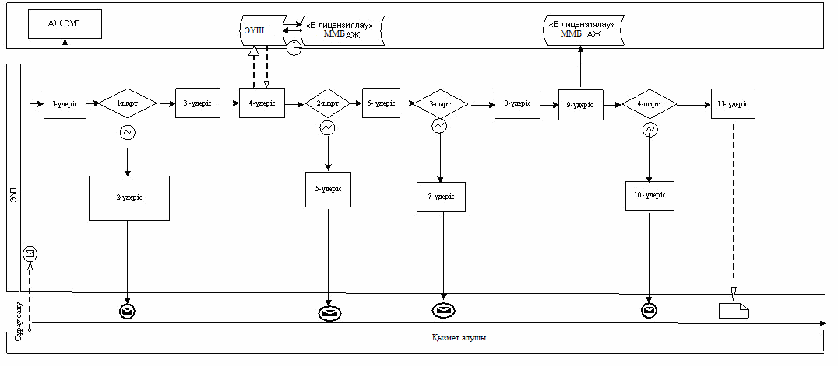

Қызмет беруші арқылы электрондық мемлекеттiк қызметті көрсету кезіндегі функционалдық
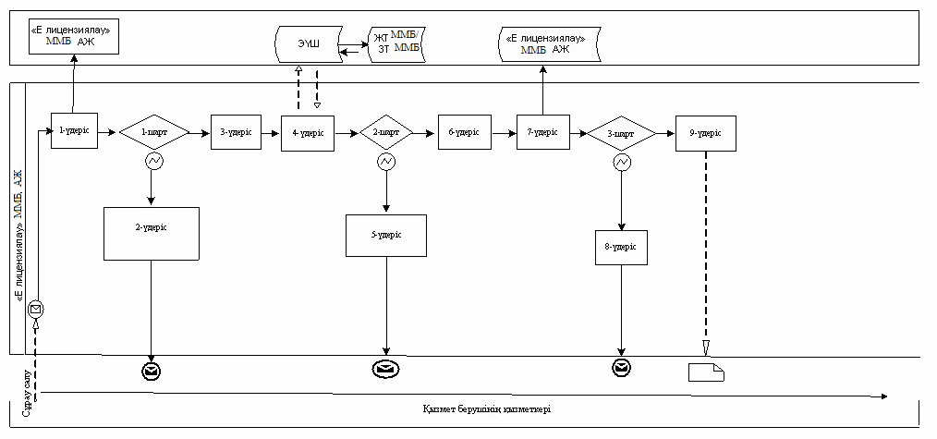

өзара іс-қимылдың № 2 диаграммасы
ХҚКО арқылы электрондық мемлекеттiк қызметті көрсету кезіндегі функционалдық өзара іс-қимылдың № 3 диаграммасы

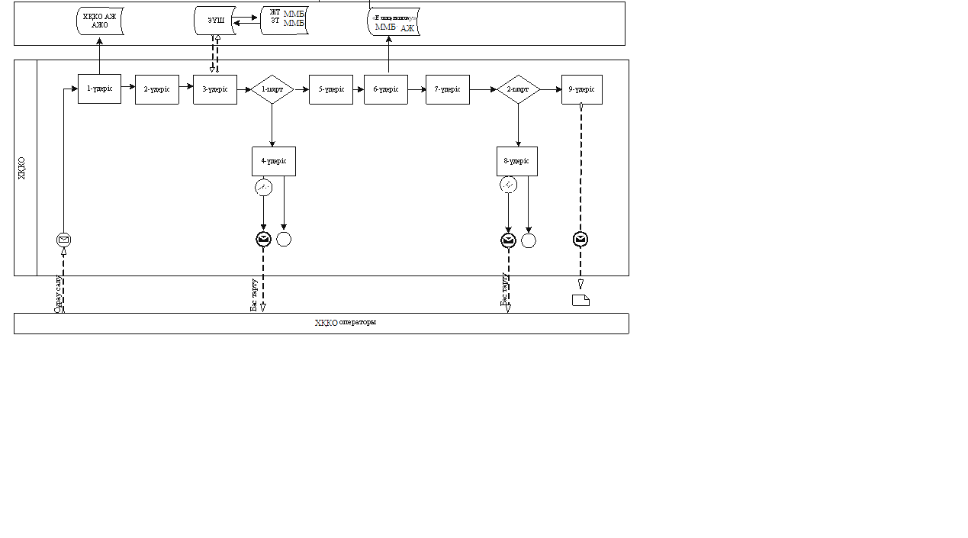

Кесте. Шартты белгілер
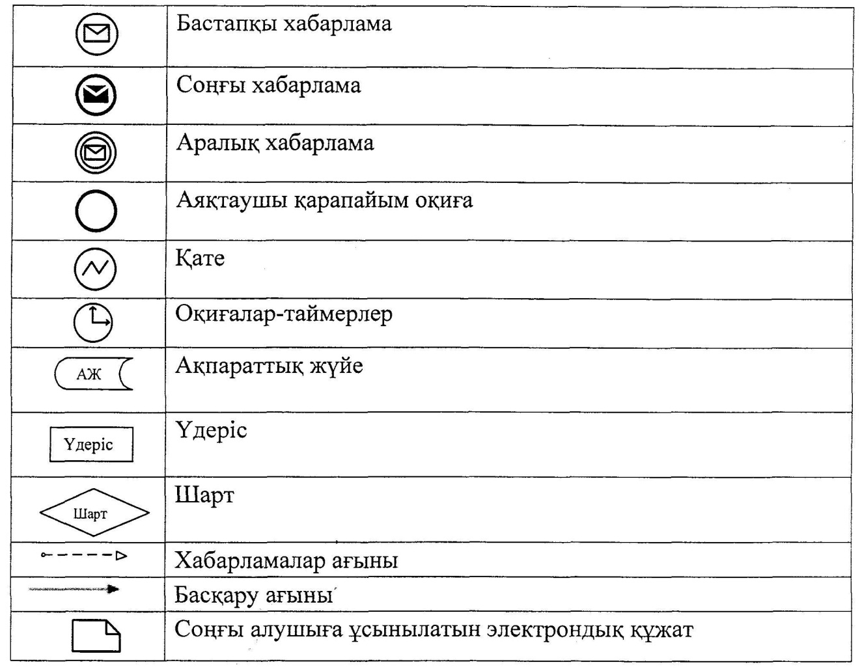

«Медициналық қызметке лицензия
беру, қайта ресімдеу, лицензияның
телнұсқасын беру» электрондық мемлекеттік қызмет регламентіне
3-қосымша
Электрондық мемлекеттік қызметті көрсетуге берілетін оң жауаптың шығыс нысаны
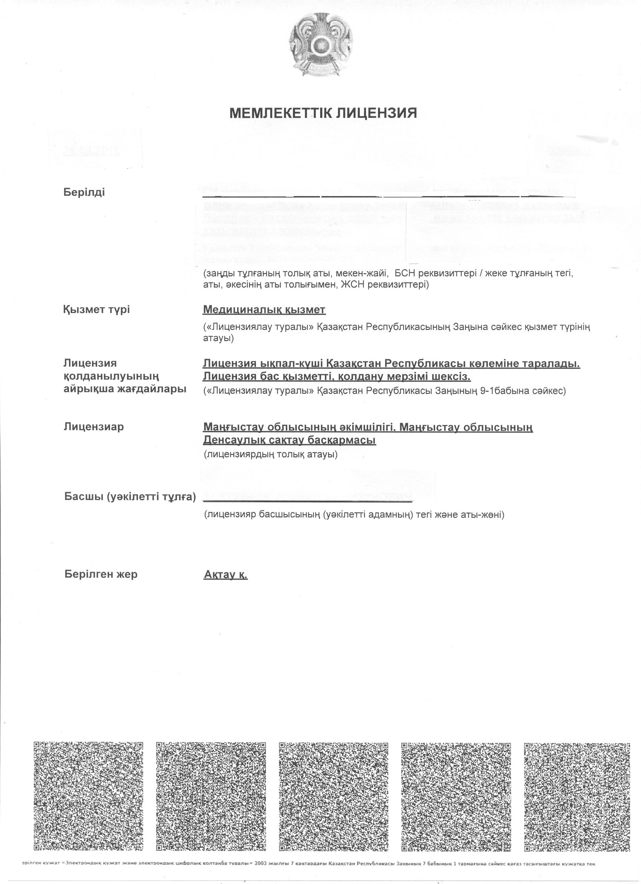
«Медициналық қызметке
лицензия беру, қайта ресімдеу,
лицензияның телнұсқасын беру»
электрондық мемлекеттік
қызмет регламентіне
4-қосымша

Электрондық мемлекеттік қызметтерінің «сапа» және «қолжетімділік» көрсеткіштерін анықтау үшін сауалнаманың нысаны

______________________________________________________
(қызметтің атауы)
1. Электрондық мемлекеттік қызметті көрсету үдерісінің сапасына және нәтижесіне қанағаттанасыз ба?
1) қанағаттанған жоқпын;
2) ішінара қанағаттанамын;
3) қанағаттанамын.

2. Электрондық мемлекеттік қызметті көрсету тәртібі туралы ақпараттың сапасына қанағаттанасыз ба?
1) қанағаттанған жоқпын;
2) ішінара канағаттанамын;
3) қанағаттанамын.

